Com a nova informação dos endpoints que retornam as regiões mundiais, criei um script para pegar cada uma delas e colocar no filtro da página de Categorias. O problema, entretanto, é que para o filtro funcionar eu preciso fazer alguma ligação por debaixo dos panos entre o Programa, o país do Programa e a Região Mundial de tal país. Para isso, preciso de 4 informações: Nome do Programa; País que o Programa visita; Uma lista com todas as Regiões Mundiais; **e uma forma de ligar esse país a uma das regiões mundiais da lista**. Atualmente temos todas, exceto a última, pois no endpoint “wsProgramasCidades” não possui nenhum dado que informe a qual região mundial aquele país pertence, e no endpoint “wsRegioesMundiais” não possui uma lista de países atrelado àquela região mundial. Em reunião com Tiago e Ulisses, pudemos notar que, quando é cadastrado um país, o mesmo é associado a uma região mundial. Minha solicitação é que essa associação seja de alguma forma refletida nas respostas da API, pois no momento as informações vêm, mas não apresentam nenhuma ligação uma com a outra.

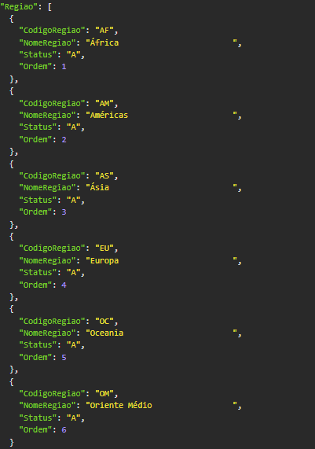

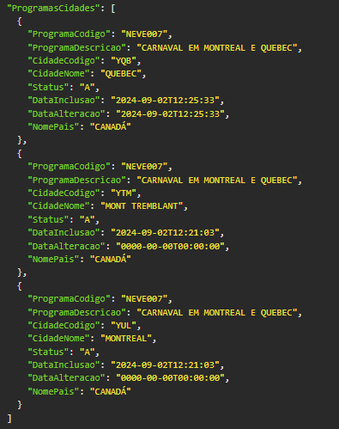

Alternativamente, para evitar transtornos, busquei alternativas para fazer essa lógica e até encontrei algo que fosse possível, porém apresenta alguns pontos de risco: Eu estaria usando uma API de terceiros para a verificação. Essa API pode ter registros diferentes do que os que estão cadastrados no site e certos países podem não ser associados à região esperada, e além disso não há suporte para requisições em português, então demoraria um pouco mais pois estaríamos lidando com tradução e um algoritmo muito maior do que o que é necessário.